**第一章：客户端**

1.1：销售预测

1.1.1 我的预测

业务中心—销售预测—我的预测。新增、查询预测单；新增销售预测单每个月只能做一次；

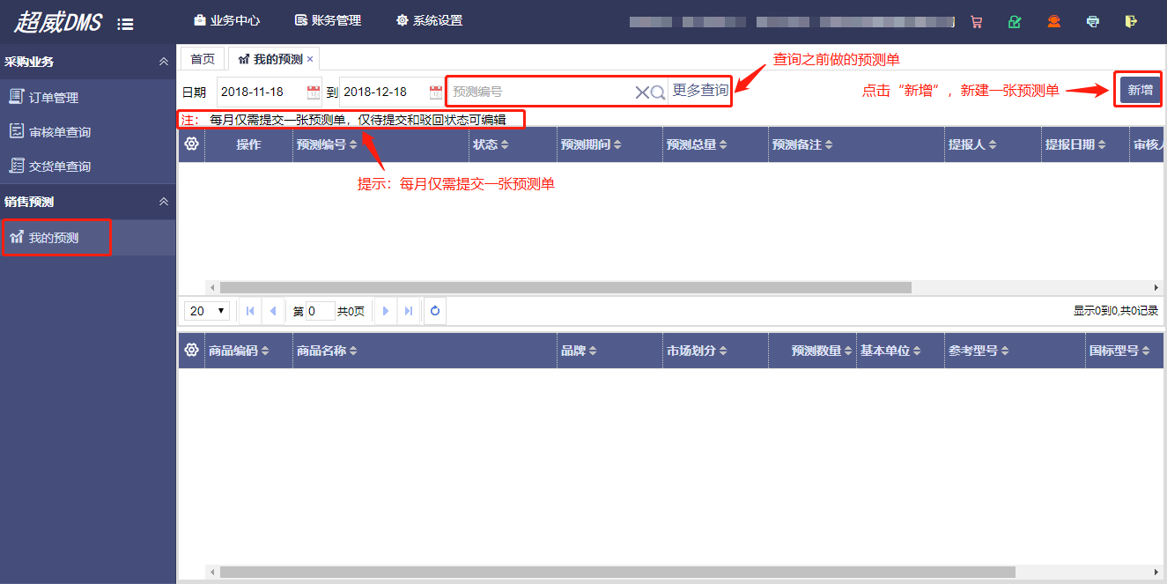

点击【新增】，

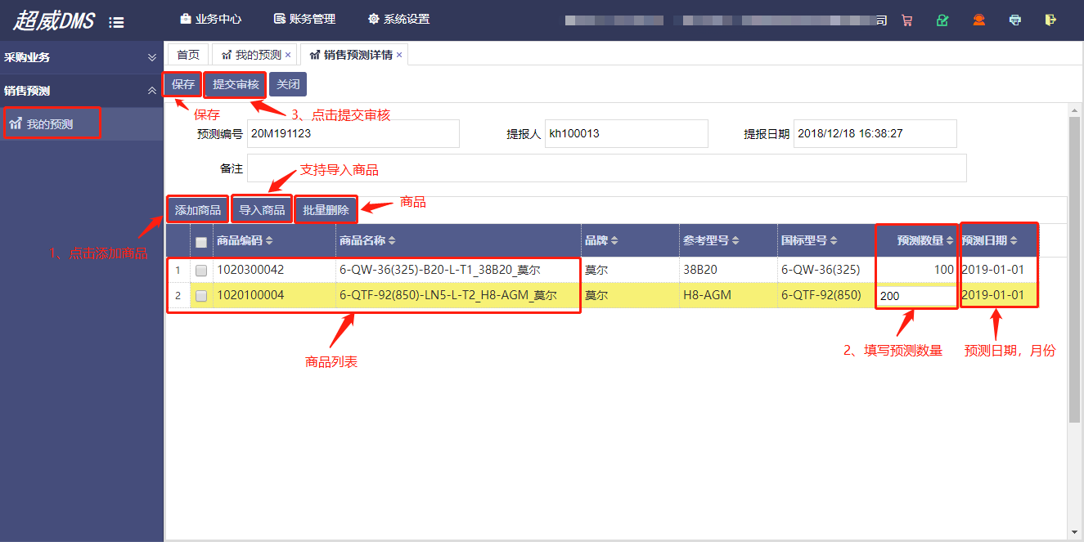

点击【提交审核】，在查询界面可查看单据状态，单据状态分为“待提交”、“待审核”、“驳回”、“已审核”4种，其中当单据状态为“待提交”和”“驳回”时，客户可以继续编辑单据信息；

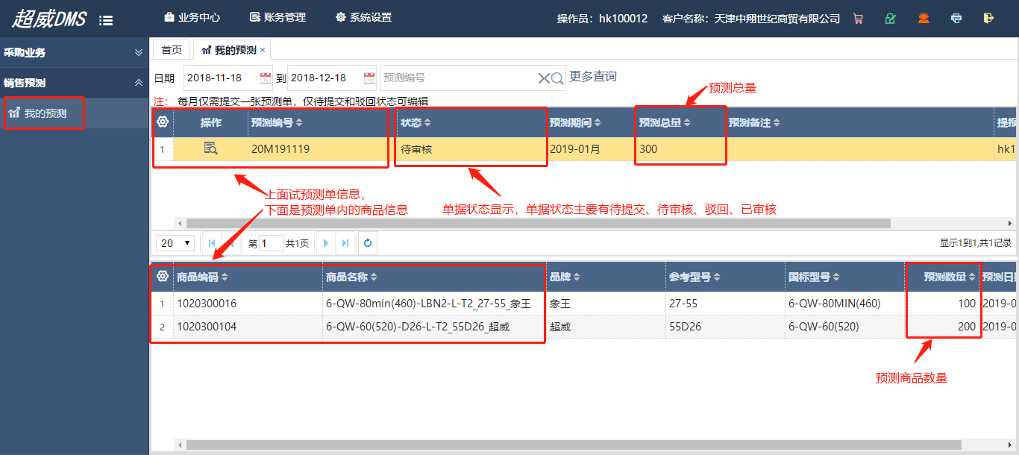

**第二章：总部端**

2.1 销售预测

2.1.1 预测汇总

销售预测—预测汇总。上级审核下级提报的预测单，审核顺序依次为：业务主管﹥经理﹥业务员﹥客户，下图为业务员审核客户的预测单；若审核通过可点击提报上级，若审核不通过可点击驳回；查看下级提报的预测单可按两种方式显示：① 按商品分类显示，②按提报人类别显示；

① 按商品分类显示：

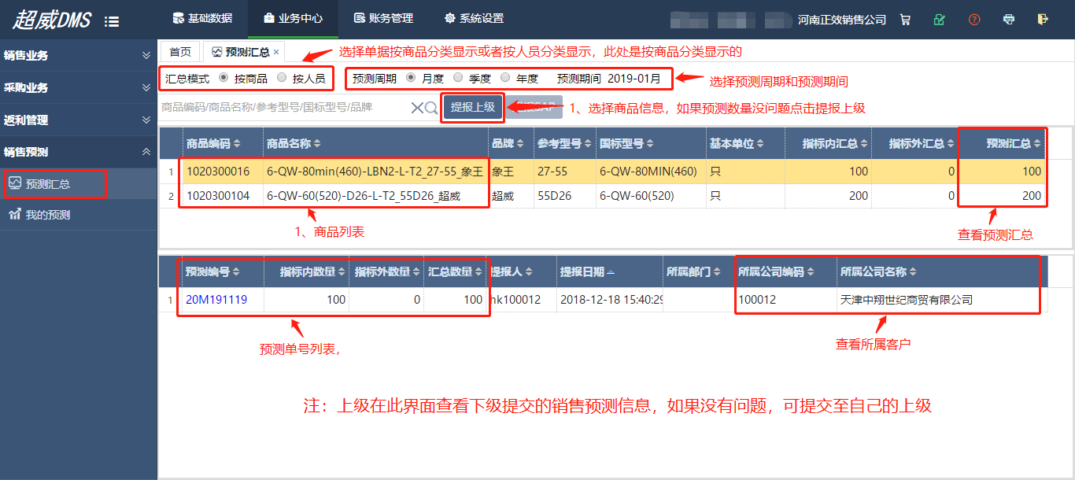

② 按人员分类显示：

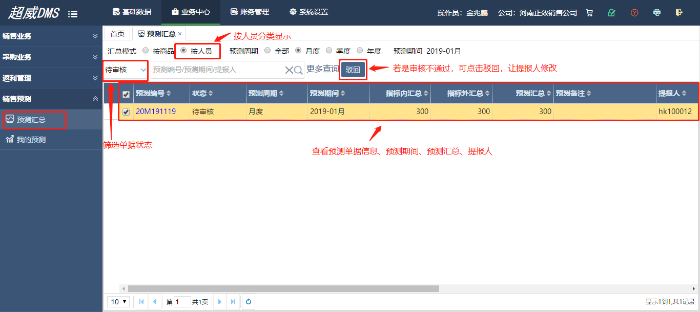

2.1.2 我的预测

销售预测—我的预测。在我的预测界面可查看已经建好的预测单，单据的状态分为四种，其中“审核通过”和“待审核”的单据可以查看明细；“待提交”和“驳回”的单据可以继续编辑。在我的预测里也可以自己新增预测单；

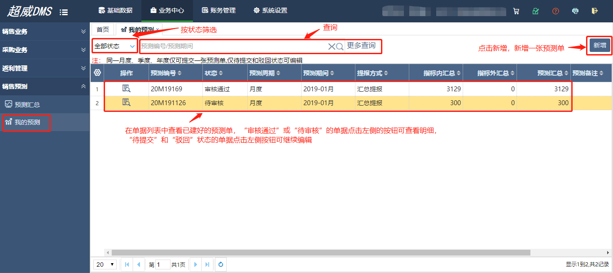

点击【新增】：新增一张销售预测单，提交上级审核；

